Mae'r wybodaeth isod yn gyfeiriadur byr o wasanaethau lleol a chenedlaethol sydd ar gael i bobl sy'n byw yn nhair Bwrdeistref Sirol Cwm Taf Morgannwg: Pen-y-bont ar Ogwr, Merthyr Tudful a Rhondda Cynon Taf. Mae'r wybodaeth hon wedi'i chreu gyda'n partneriaid.

Mae'r manylion isod yn destun newid a gall oriau gwasanaeth fod yn wahanol i'r arfer dros gyfnodau’r gwyliau. Edrychwch ar y gwefannau perthnasol a restrir isod i gael y wybodaeth ddiweddaraf.

Dydy'r rhestr hon ddim yn gynhwysfawr, ac mae’n bosib dod o hyd i ragor o fanylion a sefydliadau ar beiriannau chwilio ar-lein neu ar y cyfryngau cymdeithasol.

Sefydliad | Disgrifiad | Dolenni am fanylion pellach
Adferiad  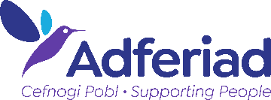 | Mae Adferiad yn elusen sy’n cael ei arwain gan aelodau sy'n ymgyrchu dros ac yn darparu gwasanaethau y bobl y mae salwch meddwl, defnyddio cyffuriau neu alcohol, niwed gamblo ac amgylchiadau heriol eraill yn effeithio arnyn nhw. | Gwefan: https://www.adferiad.org.uk/  E-bost: info@adferiad.org  Ffôn: 01792 816600
Age Connects Morgannwg  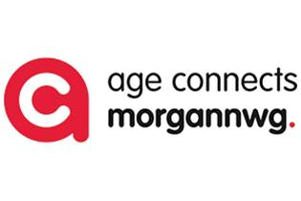 | Mae Age Connects Morgannwg yn elusen sy'n ymroddedig i gefnogi pobl hŷn sy'n byw yn Rhondda Cynon Taf, Pen-y-bont ar Ogwr, a Merthyr Tudful. Eu cenhadaeth yw rhoi'r cymorth sydd ei angen ar oedolion hŷn, pan fydd ei angen arnyn nhw.  Gwasanaethau sy’n cael eu cynnig:  - Boreau Coffi - Cyfarfodydd cyfeillgar i gysylltu ag eraill a brwydro yn erbyn unigrwydd.  - Cynon Linc - Canolfan gymunedol boblogaidd yn Aberdâr sy'n cynnig dosbarthiadau, gweithgareddau a chaffi.  - Cymorth Dementia - Cymorth wedi'i deilwra i unigolion sy'n byw gyda dementia a'u teuluoedd.  - Cafés Digidol - Gweithdai i helpu pobl hŷn i wella eu sgiliau digidol.  - Cymorth Rhyddhau o'r Ysbyty - Cymorth ar gyfer trosglwyddiad fwy haws o'r ysbyty i'r cartref.  - Gwybodaeth a Chyngor - Canllawiau ar amrywiaeth o bynciau, o fudd-daliadau i addasiadau i'r cartref.  - Effeithlonrwydd Ynni LEAP - Cyngor ymarferol ar leihau biliau ynni ac aros yn gynnes.  - Gwasanaeth Torri Ewinedd - Gofal troed fforddiadwy i hyrwyddo iechyd a symudedd. | Gwefan: https://www.ageconnectsmorgannwg.org.uk/  E-bost: information@acmorgannwg.org.uk  Ffôn: 01443 490650
Cyngor ar Bopeth  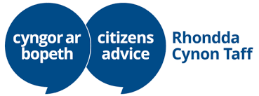 | Mae’n darparu cymorth a chyngor ar y canlynol:  - Dyled  - Cyflogaeth  - Budd-daliadau  - Tai  - Iechyd  - Defnyddwyr  - Teulu  - Cyfraith a Llysoedd  - Mewnfudo | Gwefan:  https://www.citizensadvice.org.uk/cymraeg/  Tudalen Gyswllt:  https://www.citizensadvice.org.uk/cymraeg/amdanom-ni/contact-us/contact-us/Cysylltu-a-ni/  Ffôn:  - Cyswllt Cyngor (Cymru): 0800 702 2020  Mae Help i Hawlio yn cynnig cefnogaeth annibynnol, gyfrinachol a diduedd am ddim dros y ffôn i helpu pobl i wneud cais am Gredyd Cynhwysol, a ddarperir gan gynghorwyr hyfforddedig o Gyngor ar Bopeth.  - Help i Hawlio (Cyngor ar Bopeth) – 0800 144 8444  - Llinell Gymorth Credyd Cynhwysol: 0800 024 1220  Mae Help Through Hardship yn cynnig cyngor annibynnol, cyfrinachol a chymorth brys am ddim.  0808 208 2138
Cymorth profedigaeth Cruse  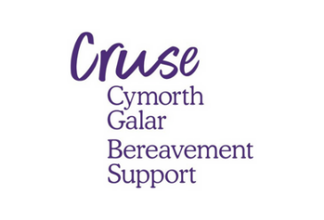 | Mae Cymorth profedigaeth Cruse yn helpu pobl drwy un o'r adegau mwyaf poenus mewn bywyd gyda chymorth profedigaeth, gwybodaeth ac ymgyrchu. | Gwefan: http://www.cruse.org.uk/  E-bost: Wales@cruse.org.uk  Ffôn: 0300 1111 003  Llinell Gymorth Genedlaethol: 0808 808 1677
Cynon Linc  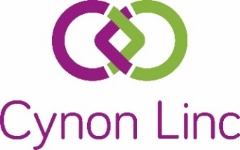 | Mae Cynon Linc yn ganolfan gymunedol fywiog, sydd ar gael i bob oedran a gallu, wedi'i leoli yng nghanol tref Aberdâr. Mae'n darparu lle i fwyta a chymdeithasu, yn ogystal â darparu lleoedd i'w llogi ac amrywiaeth o wasanaethau a chyfleusterau sydd ar gael i'r gymuned leol.  Ymhlith y sefydliadau sy'n cynnig gwasanaethau gan Cynon Linc mae Age Connects Morgannwg, Meddygfa Maendy, Simply Nails, Llamau, Signposted Cymru, a chegin a siop goffi boblogaidd Hyb. | Gwefan: https://www.cynonlinc.org.uk/cy  E-bost: reception@cynonlinc.org.uk  Ffôn: 01685 705860
Eye to Eye  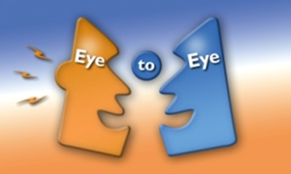 | Mae Eye to Eye yn wasanaeth cwnsela i blant a phobl ifanc ar draws Cwm Taf Morgannwg. Mae’n cynnig cymorth cyfrinachol am ddim i unrhyw un rhwng 10 a 30 oed.  Mae gan Eye to Eye dîm ymateb trawma proffesiynol sydd ar gael i gynorthwyo a chefnogi pob unigolyn a sefydliad ar draws Cwm Taf yn ystod digwyddiad trawmatig. Gall y tîm helpu gyda chyngor, cwnsela, cyfeirio ac ôl-drafodaeth staff. | Gwefan: https://www.eyetoeye.wales/  E-bost: info@eyetoeye.wales  Ffôn: 01443 202940
Mental Health Matters Wales  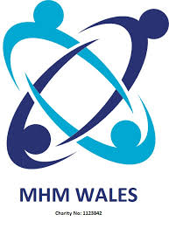 | Ar hyn o bryd, mae’n darparu’r gwasanaethau canlynol a mwy:  - Eiriolaeth - Eiriolaeth Proffesiynol Annibynnol (IPA), Pen-y-bont yn unig, Eiriolaeth Gymunedol, Cynrychiolydd Pobl Perthnasol â Thâl (PRPR), Rôl Perthynas Agosaf, Cynrychiolydd 1.2, Cyfaill Ymgyfreitha.  - Hybiau Lles ar draws Bwrdeistref Pen-y-bont ar Ogwr - yn cynnig amgylchedd diogel, cyngor ac amrywiaeth o weithgareddau.  - Enciliad Lles – Atgyfeirio at gymorth argyfwng y tu allan i oriau isel / trallod cymdeithasol trwy bartneriaid y trydydd sector, y GIG, LA, ac ati.  - Hybiau Dementia – lleoliadau amrywiol ar draws Bwrdeistref Pen-y-bont ar Ogwr sy'n darparu gweithgareddau/gwybodaeth sy'n gyfeillgar i ddementia i'r rhai â Dementia, dementia cynnar a'u Gofalwyr.  - SORTED - Grŵp cymorth cyfoedion Share Our Recovery Through Eating Disorders. Dydd Mercher 5pm i 7pm Swyddfeydd yr Undeb, Heol y Chwarel, Pen-y-bont ar Ogwr.  - SHARE (Self Harm Awareness Recovery Education) – Grŵp cymorth gan gymheiriaid sy’n helpu pobl i wella o hunan-niweidio ac i godi ymwybyddiaeth ohono. Dydd Mercher 3pm i 5pm Swyddfeydd yr Undeb, Heol y Chwarel, Pen-y-bont ar Ogwr. Ac ar-lein  - Gwasanaeth cwnsela Talking Connections. | Gwefan: https://www.mhmwales.org.uk/  E-bost: admin@mhmwales.org.uk  Ffôn: 01656 767045 neu 01656 651450
Mind Cwm Taf Morgannwg  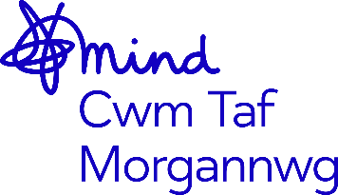 | Ar hyn o bryd, mae’n darparu’r gwasanaethau canlynol a mwy:  - Eiriolaeth – Helpu pobl i ddatrys problemau neu anawsterau a allai effeithio ar eu lles meddyliol neu emosiynol.  - Cwnsela – Mae'n darparu gwasanaeth i bobl sy'n profi anawsterau iechyd meddwl ysgafn i gymedrol, gan ddarparu cwnsela therapiwtig, i wella strategaethau ymdopi a chadernid i bobl.  - Hunangymorth – Rhaglen hunangymorth dan arweiniad a all helpu gyda phroblemau iechyd meddwl cyffredin gan gynnwys straen, gorbryder, iselder a menopos.  - Cymorth i Ofalwyr  - Cymorth i Gyn-filwyr – cwnsela a hawliau ariannol cymorth eiriolaeth. | Gwefan: https://ctmmind.org.uk/  E-bost: info@ctmmind.org.uk  Ffôn: 01685 707480
Gorwelion Newydd  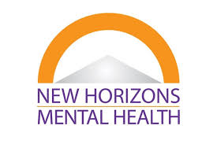 | Ar hyn o bryd, maen nhw’n darparu’r gwasanaethau canlynol a mwy:  - Amrywiaeth o grwpiau creadigol a chymdeithasol rheolaidd.  - Grŵp Celf a Chrefft - Aberdâr  - Grŵp Ysgrifennu Creadigol - Hybrid  - Gwasanaeth Cyfeillio - Ar-lein  - Cyrsiau Coleg Adfer sy'n ymdrin â phynciau gan gynnwys (Trwy ardal Cwm Taf Morgannwg ac Ar-lein:  - Ymwybyddiaeth anhwylder diffyg canolbwyntio a gorfywiogrwydd (ADHD)  - Rheoli Dicter  - Sgiliau pendantrwydd  - Trin gorbryder  - Iechyd Meddwl a Lles  - Sgiliau Cadernid | Gwefan: http://newhorizons-mentalhealth.org.uk  E-bost: info@newhorizons-mentalhealth.co.uk  Ffôn: 01685 881113
New Pathways  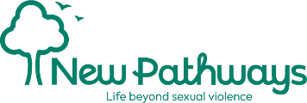 | New Pathways:  - Darparu cymorth arbenigol i oedolion, plant a phobl ifanc sydd wedi cael eu heffeithio gan drais rhywiol, ymosodiad rhywiol neu gam-drin rhywiol.  - Cynnig gwasanaethau wyneb yn wyneb, ar-lein a dros y ffôn.  - Mae ganddyn nhw ganolfannau ar gyfer gwasanaethau wyneb yn wyneb ar draws de, gorllewin a chanolbarth Cymru.  Canolfannau Atgyfeirio Ymosodiadau Rhywiol:  Er mwyn Sicrhau'r Dystiolaeth Orau a'r gefnogaeth barhaus, cysylltwch â Merthyr SARC: 01685 379310  Am gefnogaeth acíwt ac archwiliadau fforensig, cysylltwch â SARC Ynys Saff 02920 33579. | Gwefan: https://www.newpathways.org.uk/cy/  E-bost: enquiries@newpathways.org.uk  Ffôn: 01685 379310
Platfform  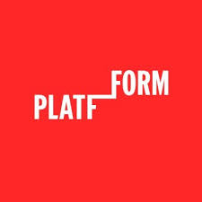 | Mae Platfform yn gweithio gyda phobl sy'n wynebu heriau gyda'u hiechyd meddwl, a gyda chymunedau sydd am greu mwy o ymdeimlad o gysylltiad, perchnogaeth a lles yn y lleoedd maen nhw'n byw.  Yn canolbwyntio ar atal argyfwng, y cartref a bywyd, gwaith a lles.  - Maen nhw’n gweithio gyda phobl sydd mewn perygl o argyfyngau tai a digartrefedd.  - Maen nhw’n creu cyfleoedd i bobl nodi a datblygu eu sgiliau, cysylltu â chyfoedion a theimlo'n rhan werthfawr o'u cymuned.  - Y rheiny sydd wedi cael trafferth gyda camddefnyddio sylweddau neu heriau eraill yn y gorffennol o ran lles, i ddatblygu sgiliau newydd neu i fagu hyder | Gwefan: https://platfform.org/cy/  E-bost: rctteam@platfform.org  Ffoniwch Hyb RCTh: 01685 875508
Camau'r Cymoedd  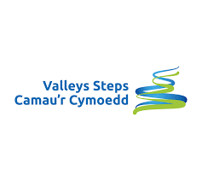 | Mae Camau'r Cymoedd yn darparu gweithdai wyneb yn wyneb ac ar-lein mynediad agored ar draws ôl troed Cwm Taf Morgannwg gan gynnwys:  - Torri'n Rhydd Rhag Ofn  - Ymdopi â Newid  - Galar a Cholled  - Cwsg  - Camau i Lles  - Rheoli straen  - Rheoli Meddyliau Anodd  - Ymwybyddiaeth ofalgar ar gyfer pob dydd  - Pum Ffordd at Les  - Cymryd amser allan ar gyfer lles  - Panig a Gorbryder  - Deall dicter. | Gwefan: http://www.valleyssteps.org/  Ffôn: 01443 803 048
GIG 111 CYMRU  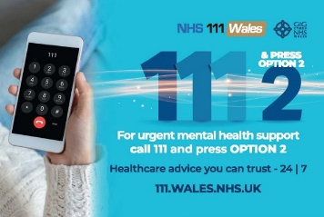 | GIG 111 Cymru yw'r ffordd hollol rhad ac am ddim i gysylltu â'r GIG. Mae gwefan GIG 111 Cymru yn cynnwys gwirwyr symptomau a gwybodaeth am wasanaethau lleol a dylai fod yn fan cyswllt cyntaf pawb cyn gwneud galwad ffôn.  Mae gwasanaeth 111 ar gael 24 awr y dydd, saith diwrnod yr wythnos, a gallwch chi ei ddefnyddio am wybodaeth a chyngor ynglŷn ag iechyd ac am ofal sylfaenol brys.  Os oes angen siarad â rhywun ar frys am eich iechyd meddwl, neu os ydych chi'n poeni am ffrind neu aelod o'r teulu, ffoniwch GIG 111 Cymru a dewiswch opsiwn 2. | Gwefan: https://111.wales.nhs.uk/  Rhif ffôn: 111  I gael cymorth iechyd meddwl brys, ffoniwch GIG 111 a gwasgwch opsiwn 2.
BAVO  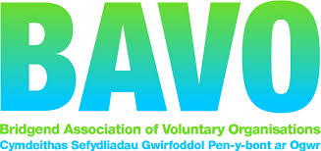 | Cymdeithas Sefydliadau Gwirfoddol Pen-y-bont ar Ogwr yw’r Cyngor Gwirfoddol Sirol ar gyfer Bwrdeistref Sirol Pen-y-bont ar Ogwr. Mae’n darparu cymorth am ddim i bob grŵp cymunedol a gwirfoddol, menter nid er elw a menter gymdeithasol yn yr ardal sy'n aelod o’r gymdeithas. | Gwefan: https://www.bavo.org.uk/cy/  E-bost: bavo@bavo.org.uk  Ffôn: 01656 810400
Interlink | Mae Interlink yn helpu unigolion, cymunedau a sefydliadau i gydweithio er mwyn creu effaith gadarnhaol ar fywyd pobl sy’n byw ac yn gweithio yn Rhondda Cynon Taf.  Elusen a Chyngor Gwirfoddol Sirol yw Interlink. Mae’n cwmpasu RhCT fel rhan o Cefnogi Trydydd Sector Cymru, sef rhwydwaith sy’n gweithredu ledled Cymru. | Gwefan: https://interlinkrct.org.uk/  E-bost: info@interlinkrct.org.uk  Ffôn: 01443 846200
Gweithredu Gwirfoddol Merthyr Tudful (VAMT) | Gweithredu Gwirfoddol Merthyr Tudful (VAMT) yw'r cyngor Gwirfoddol Sirol sy'n cwmpasu Merthyr Tudful. Mae Gweithredu Gwirfoddol Merthyr Tudful yn rhan o Cefnogi Trydydd Sector Cymru, sef rhwydwaith o sefydliadau cymorth ar gyfer y trydydd sector. Eu nod ar y cyd yw galluogi'r trydydd sector a gwirfoddolwyr ledled Cymru i gyfrannu'n llawn at les unigolion a lles cymunedol, nawr ac ar gyfer y dyfodol. | Gwefan: https://www.vamt.net/cy  E-bost: info@vamt.net  Ffôn: 01685 353900
Isod mae rhestr o sefydliadau cenedlaethol sy'n darparu cyngor, cymorth a gwasanaethau iechyd meddwl ar-lein i bobl ledled Cymru.
Sefydliad | Disgrifiad | Dolenni a Manylion Cyswllt
Age Cymru  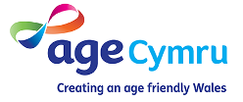 | Darparu gwasanaethau a chymorth hanfodol i wella bywyd pobl yn ddiweddarach mewn bywyd, a darparu amrywiaeth o wasanaethau ledled y DU.  - Cymru oed-gyfeillgar  - Eiriolaeth  - Prosiect Gofalwyr | Gwefan: https://www.agecymru.cymru/?_gl=1*1mqm95p*_ga*MTI1NTg5NzYwMS4xNzMxMzk5NjM0*_ga_D70G2XELC9*MTczNDA4Njc4Mi4yLjAuMTczNDA4Njc4Mi4wLjAuMA..  E-bost: advice@agecymru.org.uk  Ffôn: 0300 303 44 98
Cymdeithas Alzheimer Cymru  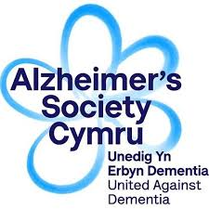 | Cymdeithas Alzheimer yw prif elusen Dementia'r DU. Maen nhw’n ymgyrchu dros newid, yn ariannu ymchwil i ddod o hyd i fodd o iacháu’r clefyd, ac yn rhoi cymorth i bobl sy'n byw gyda Dementia ar hyn o bryd.  Mae eu hymgynghorwyr arbenigol ar Ddementia a'n gwirfoddolwyr hyfforddedig ar gael i siarad â nhw dros y ffôn neu wyneb yn wyneb. | Gwefan: https://www.alzheimers.org.uk/about-us/contact-us  Rhif ffôn: 0333 150 34 56
Barod   | Mae Barod yn darparu cyngor a chymorth cyfrinachol, di-ddyfarniad am ddim i unrhyw un y mae defnyddio sylweddau yn effeithio arnyn nhw, ar gyfer pobl ifanc ac oedolion, gan gynnwys:  - Cymorth un wrth un i bobl sy'n defnyddio cyffuriau neu i anwyliaid sy’n dioddef gan fod rhywun arall yn camddefnyddio sylweddau  - Cyfnewid nodwyddau, gan gynnwys profion smotiau gwaed sych am ddim ar gyfer Hepatitis B, C a HIV; nalocson; cyngor ynglŷn ag iechyd rhywiol a lleihau niwed  - Gwasanaeth sgwrsio byw ar-lein trwy wefan Barod, i bobl sy'n ceisio cyngor, gwybodaeth a chymorth  - Llinell gymorth arbennig i unrhyw un dros 50 oed sy’n dioddef oherwydd problemau camddefnyddio alcohol  - Gwasanaethau allgymorth  - Galw Heibio  - Cymorth grŵp gan gynnwys SMART (Recovery a Moving On In My Recovery)  - Therapïau Cyflenwol  - Gwasanaeth Mentora Cymheiriaid Pobl Ifanc | Gwasanaeth sgwrsio byw ar-lein (9am-9pm o ddydd Llun i ddydd Gwener; 10am-4pm ar ddydd Sadwrn a dydd Sul): https://barod.cymru/cy  Gwefan: https://barod.cymru/cy/  Rhif ffôn:  - DASPA – 0300 333 0000  - Llinell gymorth ynglŷn ag alcohol i’r rheiny dros 50 oed – 0808 801 0750
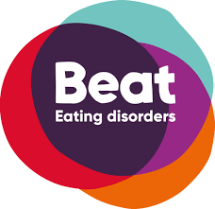  Beat | Yn ogystal â llinell gymorth benodol i Gymru (0808 801 0433 neu drwy e-bost (Waleshelp@beateatingdisorders.org.uk  ), Mae gan Beat ystod o wasanaethau ar gael i bobl sydd angen cymorth ar gyfer eu hanhwylder bwyta. Mae ganddyn nhw hefyd amrywiaeth o wasanaethau ar gael i bobl sy'n cefnogi rhywun sydd ag anhwylder bwyta. | Gwefan: https://www.beateatingdisorders.org.uk/  E-bost: Waleshelp@beateatingdisorders.org.uk  Rhif ffôn:  - Llinell gymorth: 0808 801 0433  - Llinell myfyrwyr: 0808 801 0811  - Llinell ieuenctid: 0808 801 0711
Anhwylder Deubegynol  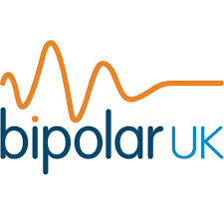 | Mae Bipolar UK yn elusen genedlaethol sy'n ymroddedig i rymuso unigolion a theuluoedd y mae anhwylder deubegynol yn effeithio arnyn nhw. Mae cymorth gan gymheiriaid wrth wraidd eu gwaith.  Mae'r gwasanaeth integredig yn cynnwys:  - Grwpiau cymorth gan gymheiriaid ar gyfer pobl sy’n dioddef oherwydd anhwylder deubegynol. Mae’r grwpiau hyn yn cael eu hwyluso gan wirfoddolwyr cymwys.  - Cymorth un wrth un gan gymheiriaid sy’n cael ei ddarparu dros y ffôn a thros e-bost, gan gydnabod na fydd grwpiau cymorth wyneb yn wyneb a gwasanaeth digidol yn addas i bawb. | Gwefan: https://www.bipolaruk.org/  E-bost info@bipolaruk.org  Rhif ffôn: 0333 323 3880
Y Lleng Brydeinig  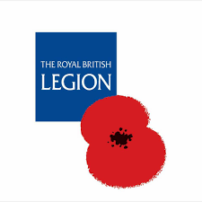 | Mae'r Lleng Brydeinig Frenhinol wrth wraidd rhwydwaith genedlaethol sy'n cynorthwyo cymuned ein lluoedd arfog.  Dyma'r elusen Lluoedd Arfog fwyaf y wlad, gyda 235,000 o aelodau, 110,000 o wirfoddolwyr a rhwydwaith o bartneriaid ac elusennau; helpu i roi cymorth lle bynnag a phryd bynnag y bydd ei angen. | Gwefan: https://www.britishlegion.org.uk/  Rhif ffôn: 0808 802 8080
C.A.L.L  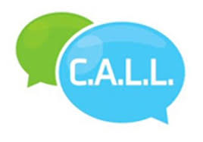 | Llinell gymorth CALL yw llinell gymorth Iechyd Meddwl Cymru gyfan. Mae’n darparu cefnogaeth emosiynol i unrhyw un sy'n byw yng Nghymru. Mae gweithredwr y llinell gymorth yn rhoi clust i wrando ar unrhyw un sydd eisiau cymorth gyda'u hiechyd meddwl.  Mae'r gwasanaeth Llinell Gymorth Iechyd Meddwl ar gael 24 awr y dydd i unrhyw un sy'n ffonio o Gymru ac mae'n wasanaeth dwyieithog.  Mae’r Llinell Wrando a Chymorth Cymunedol yn cynnig gwasanaeth gwrando a chymorth cyfrinachol, ac mae gwasanaethau yn cynnwys:  - Llinell gymorth dementia Cymru  - Dyled, Tai Neu Broblemau Ariannol  - Aros yn Ddiogel  - Gwybodaeth am Wasanaethau MIND  - Gofalu am eich lles meddyliol  - Hunanladdiad  - Camdriniaeth  - Anhwylder Bwyta  - Profedigaeth | Gwefan: https://callhelpline.org.uk/  E-bost: call@helpline.wales  Ffôn: 0800 132 737
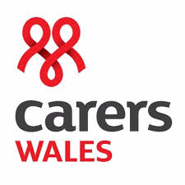  Gofalwyr Cymru | Mae Gofalwyr Cymru yn darparu gwybodaeth a chyngor ar ofalu, helpu gofalwyr i gysylltu â'i gilydd, ymgyrchu gyda gofalwyr am newid parhaol, a defnyddio arloesedd i wella gwasanaethau.  P'un a ydych chi'n gofalu 24 awr y dydd neu am ychydig oriau'r wythnos, p’un a ydych chi’n gofalu yn eich cartref eich hun neu’n gofalu am rywun ar ochr arall y draffordd, mae gofalu’n gallu cael effaith enfawr ar ein bywydau a'n cynlluniau. | Gwefan: https://www.carersuk.org/wales  Rhif ffôn: 0800 808 7777  E-bost: advice@carersuk.org
Childline  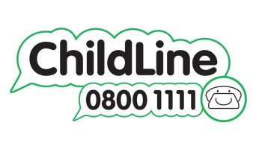 | Mae ChildLine gerllaw i helpu unrhyw un o dan 19 oed yn y DU gydag unrhyw broblem mae’n ei hwynebu.  Gallwch chi siarad am unrhyw beth. Boed yn rhywbeth mawr neu’n rhywbeth bach, mae cwnselwyr cymwys yma i roi cymorth i chi. | Gwefan: https://www.childline.org.uk/about/about-childline/  Ffôn: 0800 1111
DAN 24/7 Gymorth Cyffuriau ac Alcohol Cymru  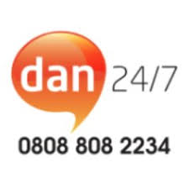 | Mae Llinell Gymorth Cyffuriau ac Alcohol Cymru, a elwir hefyd yn DAN 24/7 yn llinell gymorth ffôn ddwyieithog am ddim sy'n darparu un pwynt cyswllt i unrhyw un yng Nghymru sydd eisiau rhagor o wybodaeth a/neu help sy'n ymwneud â chyffuriau a/neu alcohol.  24 awr y dydd, 365 diwrnod yr wythnos. Mae gwasanaethau sydd ar gael yn cynnwys:  - Asesiad cychwynnol i sefydlu anghenion unigolyn.  - Cyfeirio at wasanaethau cyffuriau ac alcohol lleol a rhanbarthol.  - Gwybodaeth am gyffuriau ac alcohol, a'u heffeithiau  - Gwybodaeth a manylion cyswllt ar gyfer timau camddefnyddio sylweddau, cyfnewid nodwyddau a gwasanaethau iechyd eraill sy’n gysylltiedig.  - Amrywiaeth eang o ymyriadau byr gan gynnwys lleihau niwed a rheoli gorddos. | Gwefan: https://dan247.org.uk/cy/hafan/  E-bost: dan@helpline.wales  Ffôn: 0808 808 2234, neu tecstiwch DAN i: 81066
Parkinson's UK Cymru  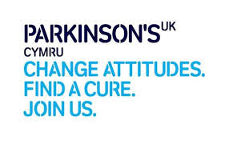 | Cymorth i bobl gyda Chlefyd Parkinson, teuluoedd, ffrindiau a gofalwyr yng Nghymru. Eu nod yw gwella bywyd i bawb sy’n wynebu effeithiau Clefyd Parkinson. | Gwefan: https://www.parkinsons.org.uk/  Rhif ffôn: 0808 800 0303
Y Samariaid   | Beth bynnag rydych chi'n mynd drwyddo, ffoniwch y Samariaid am ddim unrhyw bryd ar 116 123.  Mae amrywiaeth o opsiynau cymorth ar gael:  - Dros y ffon  - Trwy e-bost  - Dod o hyd i gangen  - Ysgrifennu llythyr  - Ap hunangymorth. | Gwefan: https://www.samaritans.org/cymru/samaritans-cymru/  Ffôn: 116 123  E-bost: jo@samaritans.org
Silver Cloud Cymru  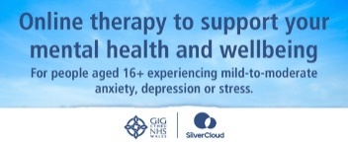 | Os ydych chi'n teimlo dan straen, yn bryderus neu'n isel, dydych chi ddim ar eich pen eich hun. Mae SilverCloud yn driniaeth therapi ar-lein am ddim sy'n cael ei hyrwyddo gan y GIG yng Nghymru sy'n defnyddio dulliau profedig fel Therapi Gwybyddol Ymddygiadol (CBT) i helpu pobl dros 16 oed i reoli ystod o gyflyrau iechyd meddwl ysgafn i gymedrol. Mae CBT yn gweithio trwy eich annog i herio'r ffordd rydych chi’n meddwl ac yn ymddwyn er mwyn bod mewn sefyllfa well i ddelio â phroblemau bywyd.  Dewiswch un o'r rhaglenni iechyd meddwl a lles ar-lein rhyngweithiol am ddim, hawdd eu defnyddio i'w cwblhau dros 12 wythnos. Ar ôl cofrestru, gallwch gyrchu SilverCloud yn unrhyw le, unrhyw bryd o'ch ffôn symudol, tabled, cyfrifiadur bwrdd gwaith neu liniadur.  Mae'r gwahanol raglenni sydd ar gael yn cynnwys iselder, gorbryder cyffredinol, gorbryder cymdeithasol, yn ogystal ag anhwylder gorfodaeth obsesiynol (OCD), panig a ffobiâu. | Gwefan: https://bipctm.gig.cymru/gwasanaethau/iechyd-meddwl/adnoddau-hunangymorth/  E-bost: Silver.Cloud@wales.nhs.uk
GIG Cymru i Gyn-filwyr  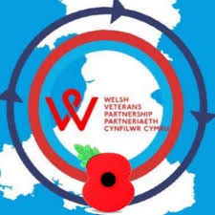 | Mae GIG Cymru i Gyn-filwyr yn wasanaeth arbenigol sy’n rhoi blaenoriaeth i unigolion sydd wedi gwasanaethu yn y lluoedd arfog unrhyw bryd yn eu bywydau, ac sy'n cael anawsterau iechyd meddwl sy'n gysylltiedig yn benodol â'u gwasanaeth milwrol.  Mae pob Bwrdd Iechyd wedi penodi clinigydd profiadol i fod yn therapydd cyn-filwyr sydd â diddordeb mewn problemau iechyd (meddwl) cyn-filwyr neu brofiad o drin y problemau hyn. Bydd y therapydd cyn-filwyr yn derbyn atgyfeiriadau gan staff gofal iechyd, meddygon teulu, elusennau i gyn-filwyr a hunan-atgyfeiriadau gan gyn-aelodau o'r lluoedd arfog. | Gwefan: https://www.veteranswales.co.uk/cy/manylion-cyswllt.html a  https://bipctm.gig.cymru/gwasanaethau/gig-cymru-i-gyn-filwyr/  Rhif ffôn: 01443 443 443 Estyniad: 75411
Young Minds   | Prif elusen y DU sy'n hybu iechyd meddwl plant a phobl ifanc. | Gwefan: https://youngminds.org.uk/  Rhif ffôn: 020 7089 5050.  Os ydych chi'n rhiant neu'n ofalwr ac yn poeni am eich plentyn  Siaradwch ag arbenigwyr yn Parents Helpline.  Ffoniwch am ddim ar 0808 802 5544 (9:30 a.m. – 4 p.m., Dydd Llun - Gwener).  Sgwrs ar-lein: https://www.youngminds.org.uk/parent/parents-helpline/#Chattousonline

Y Bwrdd Iechyd (GIG) ac awdurdodau lleol yn ardal Cwm Taf Morgannwg

Sefydliad | Disgrifiad | Manylion Cyswllt
Bwrdd Iechyd Prifysgol Cwm Taf Morgannwg – GIG   | Mae Bwrdd Iechyd Prifysgol Cwm Taf Morgannwg yn darparu gwasanaethau sylfaenol, cymunedol, a gwasanaethau ysbyty ac iechyd meddwl i'r 450,000 o bobl sy'n byw ym Mwrdeistrefi Sirol: Pen-y-bont ar Ogwr, Merthyr Tudful a Rhondda Cynon Taf.  Ewch i wefan Bwrdd Iechyd Prifysgol Cwm Taf Morgannwg am fwy o wybodaeth am y gwasanaethau sydd ar gael. | Gwefan: https://bipctm.gig.cymru/  Facebook: https://www.facebook.com/CwmTafMorgannwg  Ffôn: 01685 721721, 01443 443443
Cyngor Bwrdeistref Sirol Pen-y-bont ar Ogwr  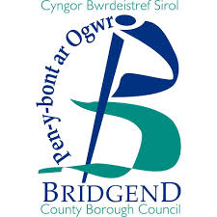 | Mae gan wefan Cyngor Bwrdeistref Sirol Pen-y-bont ar Ogwr wybodaeth gan gynnwys, ond heb fod yn gyfyngedig i'r canlynol, ar gyfer trigolion Pen-y-bont ar Ogwr:  - Budd-daliadau a Chefnogaeth  - Gofal Cymdeithasol a Lles  - Plant a Phobl Ifanc  - Tai  - Ysgolion  - Hamdden, diwylliant a llyfrgelloedd. | Gwefan:  https://www.bridgend.gov.uk/cy  Ffôn: 01656 643643
Cyngor Sir Merthyr Tudful  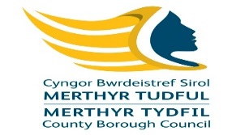 | Mae gan wefan Cyngor Sir Merthyr Tudful wybodaeth gan gynnwys, ond heb fod yn gyfyngedig i'r canlynol ar gyfer trigolion Merthyr:  - Cymorth a Chyngor Costau Byw  - Tai  - Dysgu  - Gwasanaethau Cymdeithasol a Lles  - Swyddi a Hyfforddiant. | Gwefan: https://www.merthyr.gov.uk/resident/?lang=cy-GB&  Ffôn: 01685 725000  E-bost: customer.care@merthyr.gov.uk
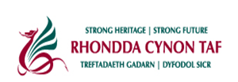  Cyngor Sir Rhondda Cynon Taf | Mae gan wefan Cyngor Sir Rhondda Cynon Taf wybodaeth gan gynnwys, ond heb fod yn gyfyngedig i'r canlynol ar gyfer trigolion Rhondda Cynon Taf:  - Cymorth gyda chostau byw  - Cyngor a chefnogaeth digartrefedd  - Ysgolion a Dysgu  - Chwaraeon a Hamdden  - Gwasanaethau Oedolion  - Plant a Theuluoedd  - Swyddi a Hyfforddiant. | Gwefan: https://www.rctcbc.gov.uk/CY/Resident/Resident.aspx  Ymholiadau Cyffredinol dros y Ffôn: 01443 425005

